**图书管理系统**

**需求与分析**

|  |  |
| --- | --- |
| 角色 | 功能 |
| 借阅者（BorrowerActor） | 借阅，归还，预定，取消预定，登录 |
| 图书管理者（Librarian） | 添加借阅者，修改借阅者，删除借阅者，添加图书，修改图书，删除图书，登录 |

**系统需求：**

图书管理系统

图书管理者模块

借阅者模块

修改借阅者

取消预定

添加借阅者

删除修改者

添加图书

修改图书

预定

归还

登录

删除图书

借阅

登录

**用例图：**

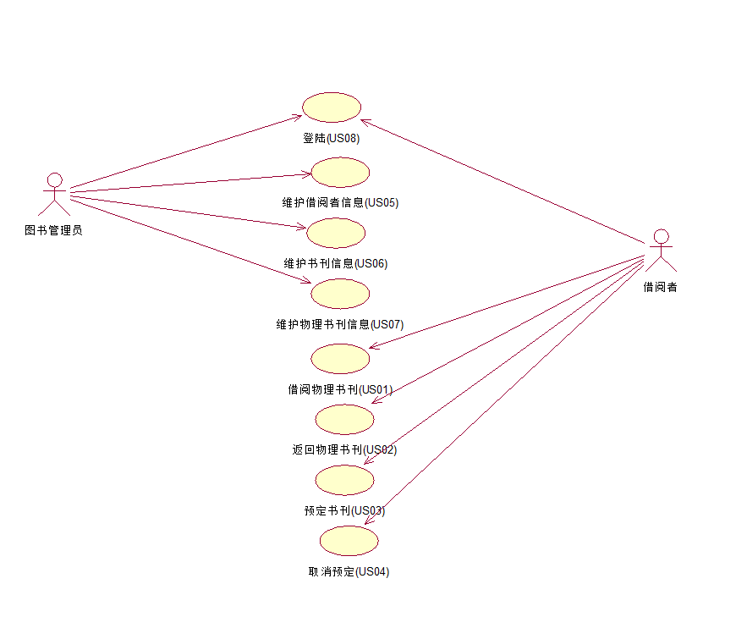

**用例描述：**

**预定书刊**

* 用例编号 US03
* 用例名 ：预定书刊（Reserve Title）
* 用例描述 完成预定书刊的完整过程。
* 参与者 借阅者
* 前置条件 在这个用例开始前，借阅者必须登录到系统中
* 后置条件 如果这个用例成功，系统建立预定记录。否则，系统的状态没有变化
* 基本路径
* （1）提供书刊种类、借阅者信息。
* （2）检索书刊种类 (E-1)。
* （3）检索借阅者 (E-2)。
* （4）系统接收预定，创建预定记录。
* （5）将预定记录存储在系统中。
* 扩展点：
* E-1: 该种书刊不存在，系统显示提示信息，用例终止。
* E-2: 系统中不存在该借阅者，系统显示提示信息，用例终止。

**预定书刊：**

**顺序图：**

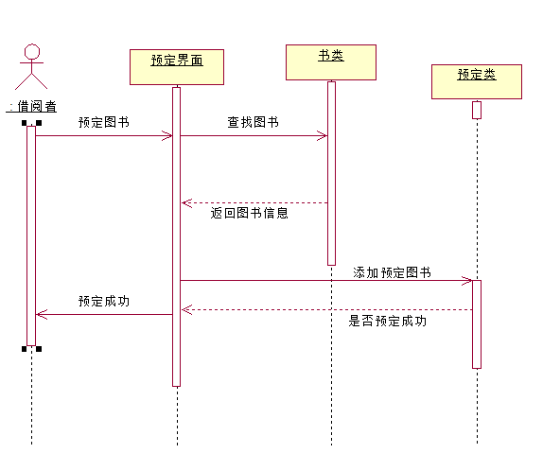

**状态图：**

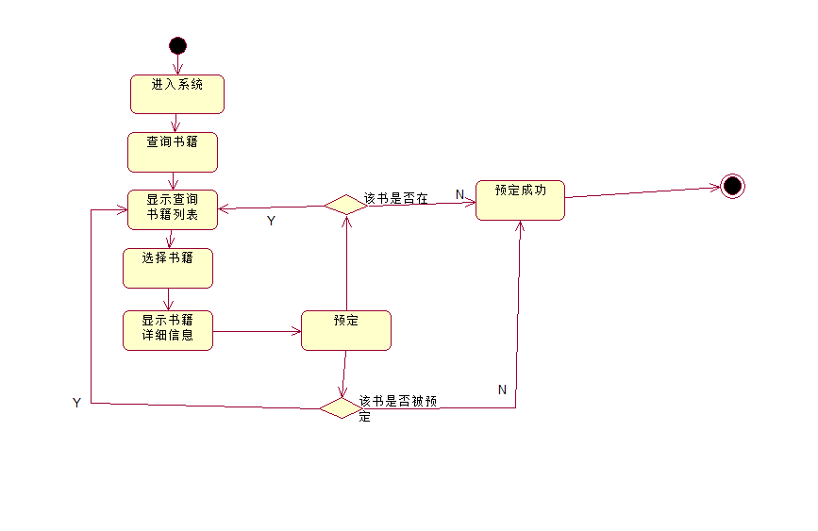

**类图：**

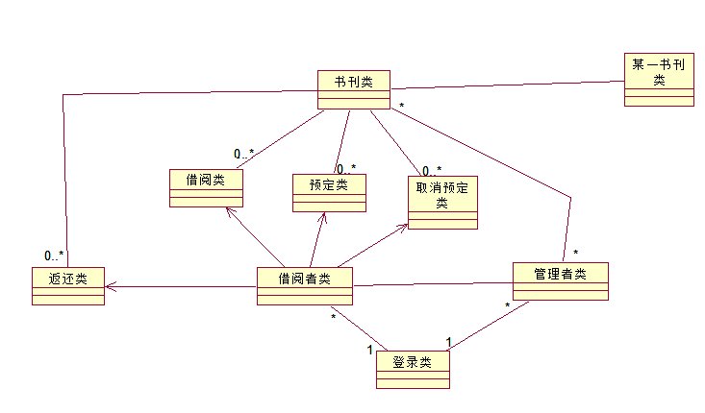

借阅者类： 属性：借书证号，密码，类别，借阅者姓名，借阅数量；操作：登陆，借阅，预定，取消预定，返还书籍；功能：记录借阅者的信息

管理者：属性：用户名，密码，类别；操作：维护书刊信息，借阅者信息，登陆；功能：记录管理者的信息

登录类：属性：用户名，密码，类别；功能：验证用户名，密码，类别是否正确

借阅类：属性：借书证号，借阅者姓名，图书编号，图书名称，借阅时间，返回时间；功能：记录借阅信息

返还类：属性：借书证号，借阅者姓名，图书编号，图书姓名，借阅时间，返回时间；功能：记录返回信息，删除相应的借阅信息

预定类：属性：图书编号，图书名称，图书作者，借书证号，借阅者姓名；功能：记录预定信息，如果有该图书，则通知读者

取消预定：属性：图书编号，图书名称，图书作者，借书证号，借阅者姓名；功能：取消预定信息

书刊类：属性：图书编号，图书分类，图书名称，图书类型，图书作者，图书出版社，图书出版时间；功能：记录图书信息

某一书刊类：属性：图书编号，图书名称，图书作者；操作：预定，查找；功能：具体某本书刊